Týždenná téma
OVOCIE
Oblasť: Človek a príroda / Rastliny
Cieľ: Objasniť úžitok z pestovania ovocia.

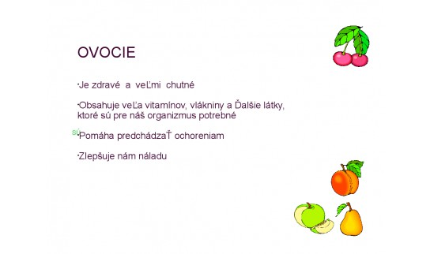
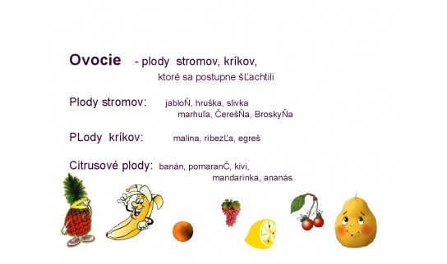
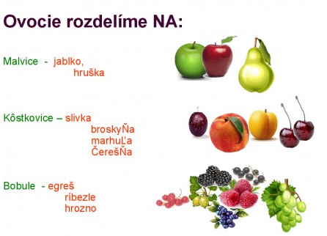
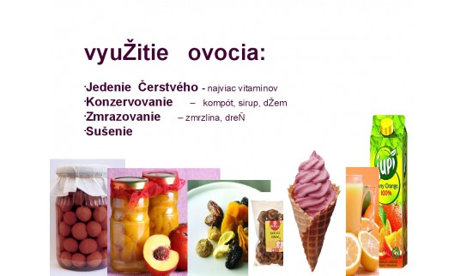
https://cdn.komensky.sk/thumb.php?server=svk&id=143296&type=4&thumb=4

Oblasť: Jazyk a komunikácia
Cieľ: Rozvíjať slovnú zásobu, vyslovovať zreteľne všetky hlásky.

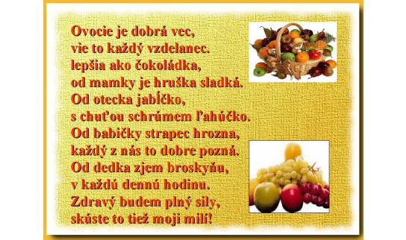https://cdn.komensky.sk/thumb.php?server=svk&id=116826&type=4&thumb=3
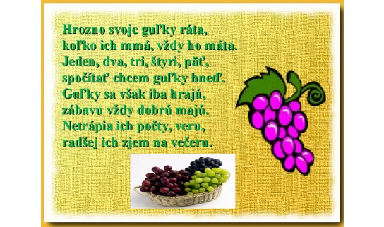
https://cdn.komensky.sk/thumb.php?server=svk&id=168213&type=4&thumb=10
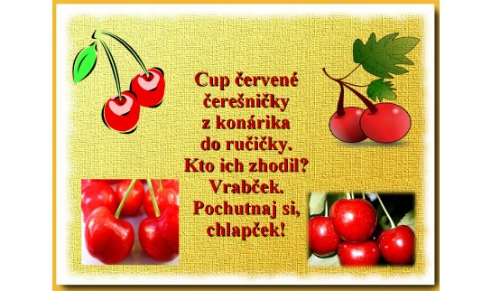
https://cdn.komensky.sk/thumb.php?server=svk&id=190414&type=4&thumb=4

Oblasť: Umenie a kultúra / Vv
Cieľ: Rovnakou farbou vymaľovať dvojice ovocia a pomenovať ich.
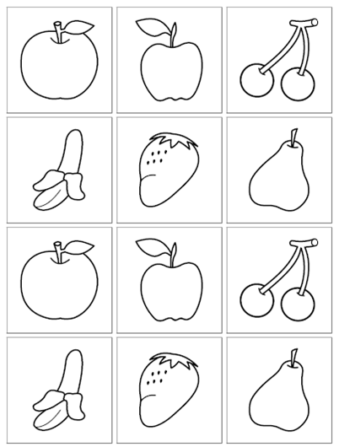
https://i.pinimg.com/originals/71/25/6e/71256e57c610b82bf570c0965871fcc9.png

Oblasť: Jazyk a komunikácia /Grafomotorické predpoklady písania
Cieľ: Spájať body vo vyznačených líniách. Obrázok pomenovať.
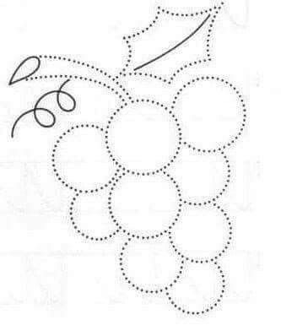
https://i.pinimg.com/474x/c5/d0/ee/c5d0eecbcb7e12f074fe8d496272c782.jpg

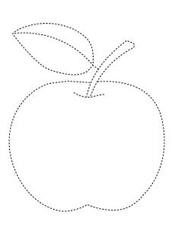

https://i.pinimg.com/236x/e3/b4/f1/e3b4f1b7010f92aeeea76ab7cfe17e24.jpg
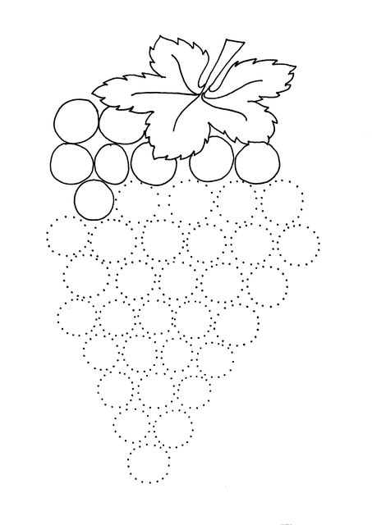
https://i.pinimg.com/564x/68/67/ec/6867ecf7db4365c6f97fe950da04f2d5.jpg

Oblasť: Jazyk a komunikácia /Grafomotorické predpoklady písania
Cieľ: Spájať body vo vyznačených líniách. Písmená pomenovať.

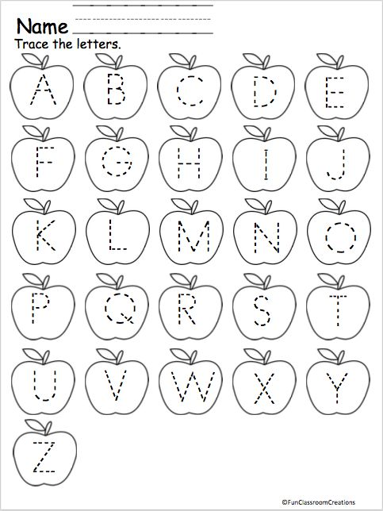
https://i.pinimg.com/564x/cb/1d/50/cb1d504009eb9751be0b4f7273e64cf8.jpg

Oblasť: Jazyk a komunikácia /Grafomotorické predpoklady písania
Cieľ: Prepísať písmená z predchádzajúceho pracovného listu do jabĺk.
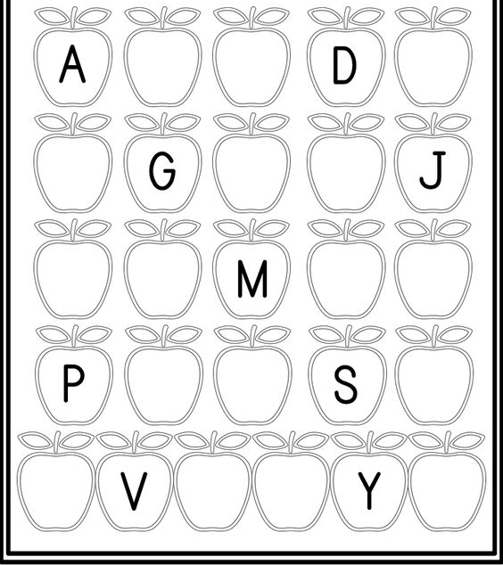
https://i.pinimg.com/564x/0e/ab/d1/0eabd147f1f21f3903322bec3fa2f410.jpg

Oblasť: Jazyk a komunikácia /Grafomotorické predpoklady písania
Cieľ: Prepísať a pomenovať písmená do prázdnych rámčekov podľa vzoru.

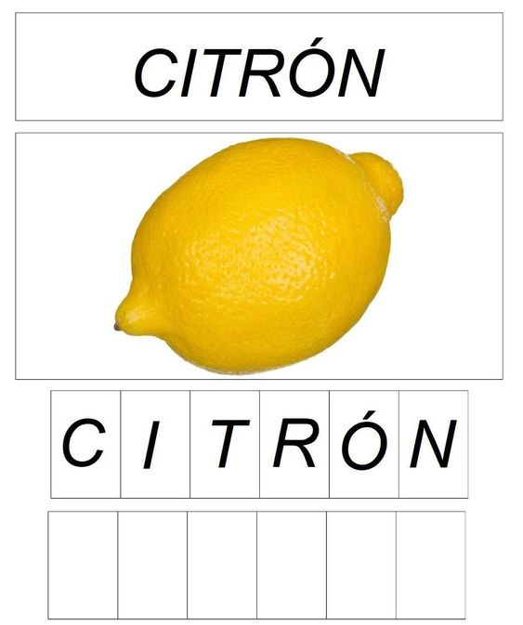
https://i.pinimg.com/564x/bb/3a/76/bb3a7615f364a280c28ed2cba48bc8cf.jpg

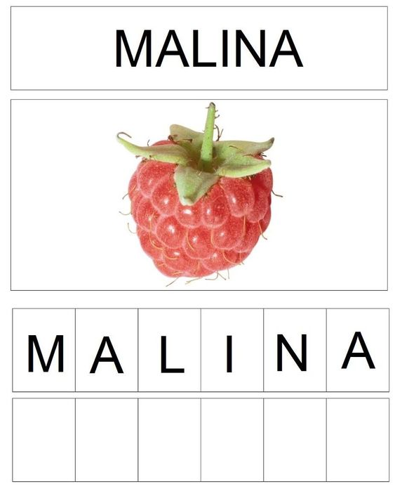
https://i.pinimg.com/564x/54/40/40/544040e5f0e51b7c8ef7dd6d94752fb3.jpg

Oblasť: Matematika práca s informáciami / Logika
Cieľ: Doplniť správne farebné jabĺčko podľa logickej postupnosti.
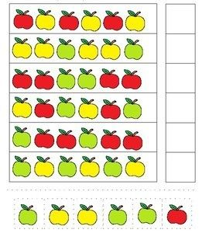
https://i.pinimg.com/564x/52/31/52/523152ff3cbf942d389b8b355d3498ff.jpg

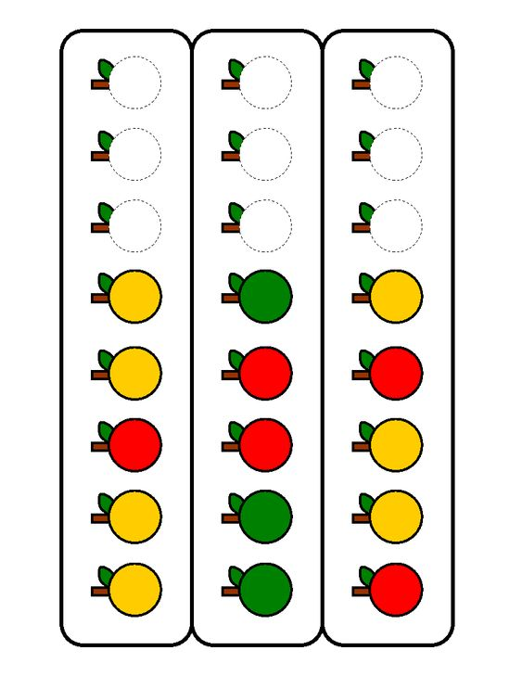
https://i.pinimg.com/564x/43/44/3a/43443a1f779c1999a2119200a7cd6b2f.jpg
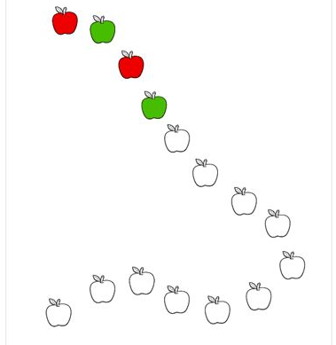

https://i.pinimg.com/564x/87/41/8b/87418b7b7d921f075390a18316ecfb67.jpg

Oblasť: Umenia kultúra /Vv
Cieľ: Vyfarbiť obrázok a strihať rovno po vyznačenej čiare.
Nájsť dvojice obrázkov, ktoré k sebe patria a nalepiť ich na papier.

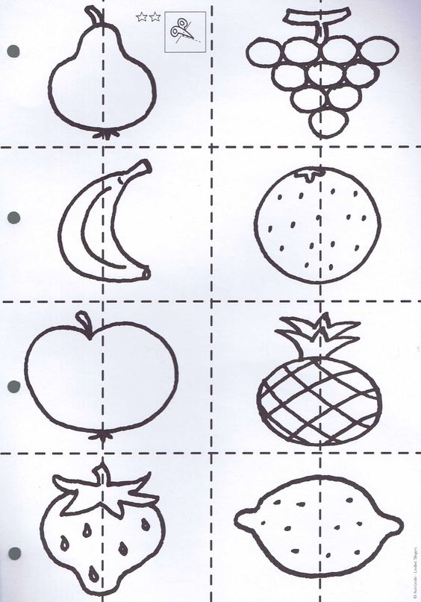
https://i.pinimg.com/564x/09/cf/24/09cf24a44f05527c160b153489607399.jpg
Oblasť: Umenia kultúra /Vv
Cieľ: Strihať rovno po vyznačenej čiare.
Nájsť dvojice ovocných stromov, ktoré k sebe patria a nalepiť ich na papier.

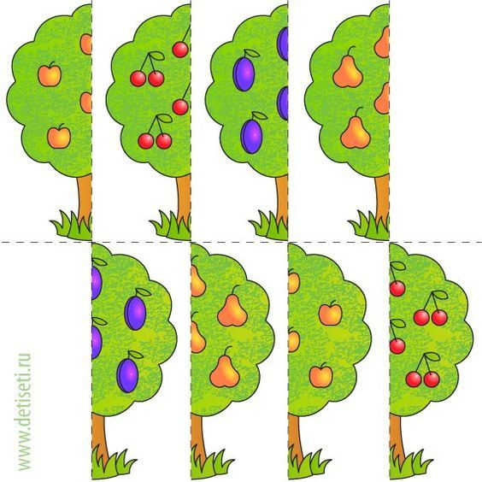
https://i.pinimg.com/564x/30/72/e8/3072e82264fa831074774d9352461498.jpg

Oblasť: Matematika a práca s informáciami / Geometria a meranie
Cieľ: Spojiť rovnaké ovocie čiarou od bodu k bodu.

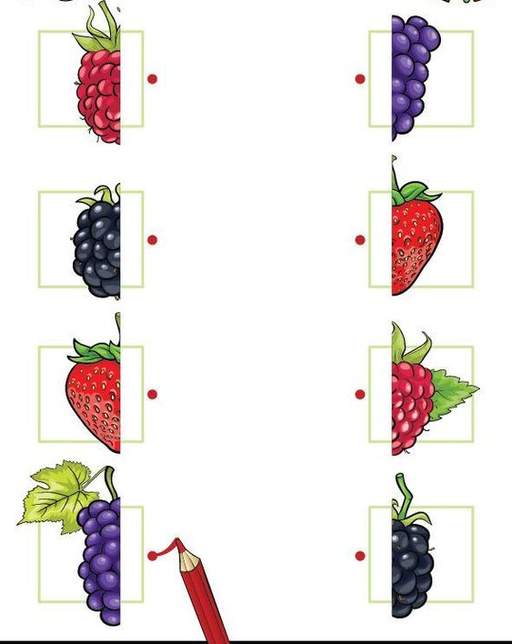
https://i.pinimg.com/564x/10/ce/9a/10ce9ab7a376f12790d7afdca473c077.jpg
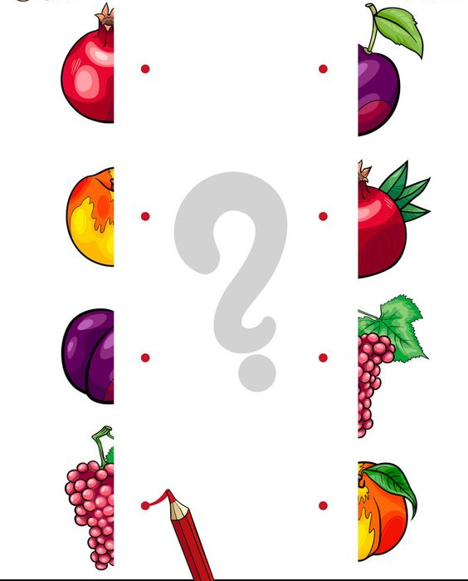
https://i.pinimg.com/564x/ef/a2/7b/efa27b8b6add316ba48f0211cffd6bcb.jpg
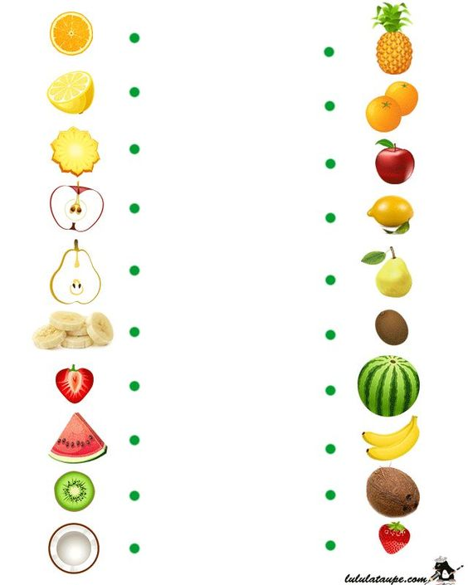
https://i.pinimg.com/564x/1c/7c/e5/1c7ce52d49c1730b9302ba904c743ca3.jpg

Oblasť: Matematika a práca s informáciami
Cieľ: Vystrihnúť čísla a nalepiť ich k správnemu počtu jabĺk.

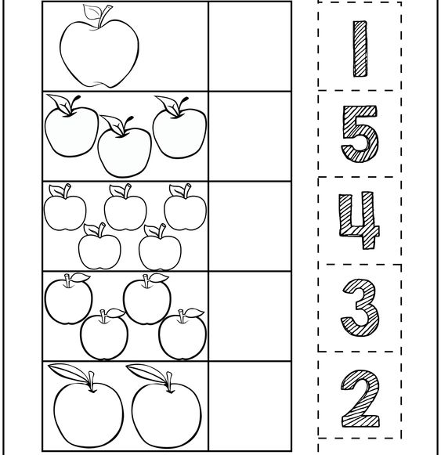
https://i.pinimg.com/564x/c7/7d/03/c77d032a516f6270af0bbb91d533b574.jpg

Oblasť: Matematika a práca s informáciami
Cieľ: Vystrihnúť banány a nalepiť ich k opici podľa čísla na bruchu.

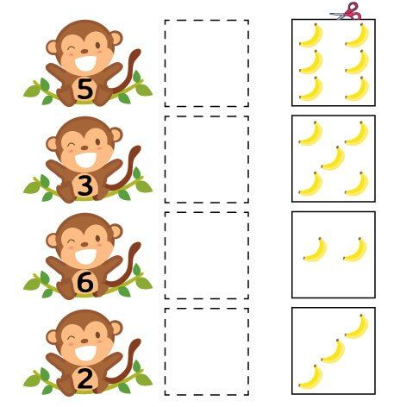
https://i.pinimg.com/564x/0f/83/74/0f83747d7f382b3a8cf6522195a70275.jpg

Oblasť: Matematika a práca s informáciami
Cieľ: Vymaľovať toľko obdĺžnikov, koľko určuje dané číslo v jablku.

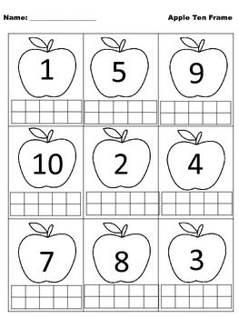
https://i.pinimg.com/564x/8b/a8/2a/8ba82a37514392e0c97aafb99ba99094.jpg

Oblasť: Matematika a práca s informáciami
Cieľ: Spočítať ovocie a výsledok zapísať číslom.

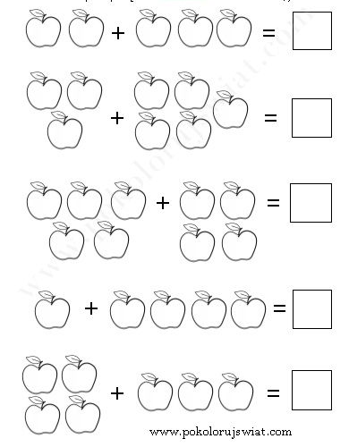
https://i.pinimg.com/564x/d0/a0/25/d0a025e72be19fe42b84ec1b8be9039f.jpg

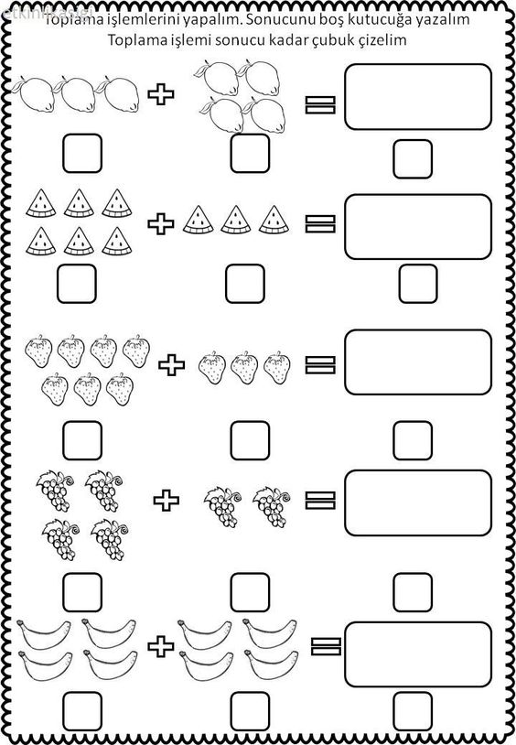
https://i.pinimg.com/564x/e7/a7/d0/e7a7d05880aa49f1eb619241c3e5ef68.jpg

Oblasť: Matematika a práca s informáciami
Cieľ: Vymaľovať toľko jabĺk , koľko určuje dané číslo v riadku.

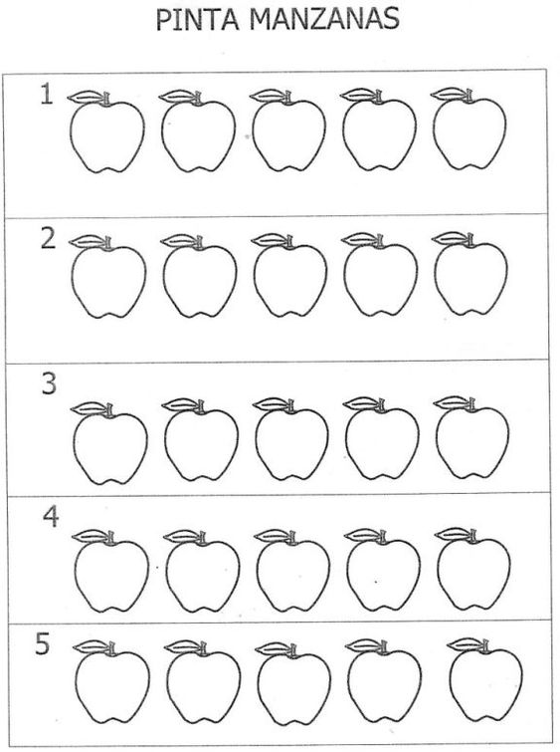
https://i.pinimg.com/564x/ce/c6/b2/cec6b2890bc1ae0c4b6465148769699f.jpg

https://i.pinimg.com/564x/e7/a7/d0/e7a7d05880aa49f1eb619241c3e5ef68.jpg

Oblasť: Matematika a práca s informáciami
Cieľ: Vymaľovať okienko s daným počtom ovocia.

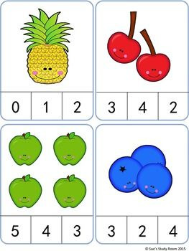
https://i.pinimg.com/564x/60/e3/0f/60e30f35077d5b9baef68491874f29a1.jpg
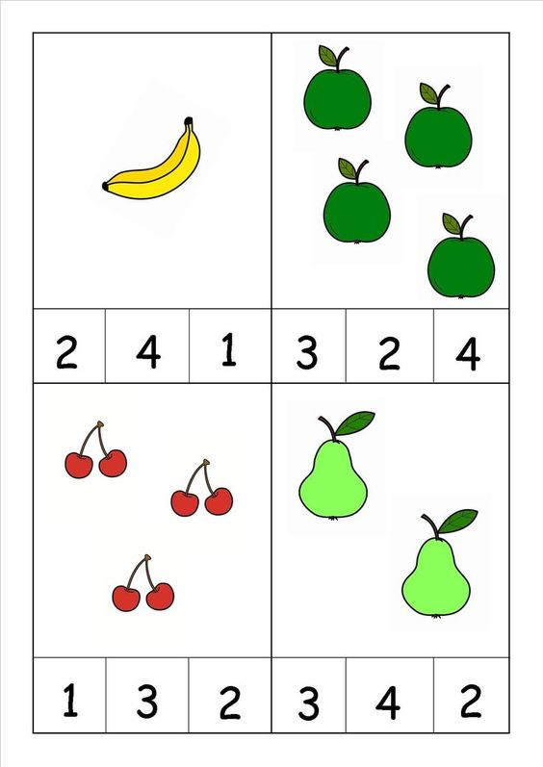
https://i.pinimg.com/564x/3c/78/21/3c7821abb2382484fc3e44aa6b24f162.jpg
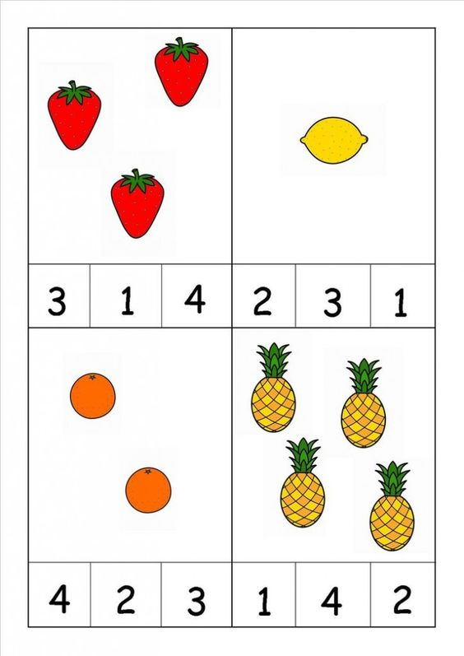
https://i.pinimg.com/564x/45/70/35/457035d1f4436788079e7e91c4fdb686.jpg

Oblasť: Umenie a kultúra / Hv
Cieľ: Imitovať pohyb v hudobno-pohybovej piesni so spevom.
https://youtu.be/stuqFfRhQe0

Oblasť: Matematika a práca s informáciami
Cieľ: Prostredníctvom IKT získať nové poznatky a informácie o ovocí.
https://youtu.be/aNWwK9_uswk

Oblasť: Umenie a kultúra /Vv
Cieľ: Vymaľovať papierové tanieriky a vytvoriť podľa obrázka, rôzne druhy ovocia.
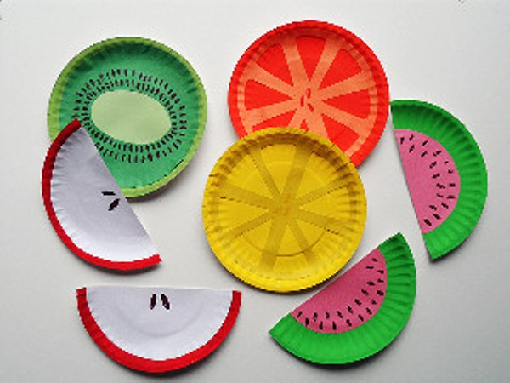
https://i2.wp.com/infoniac.ru/upload/medialibrary/445/44542a9c37daa9c16cf52d271c7da767.jpg

Oblasť: Človek a svet práce
Cieľ: Podľa návodu vyrobiť jahodu.

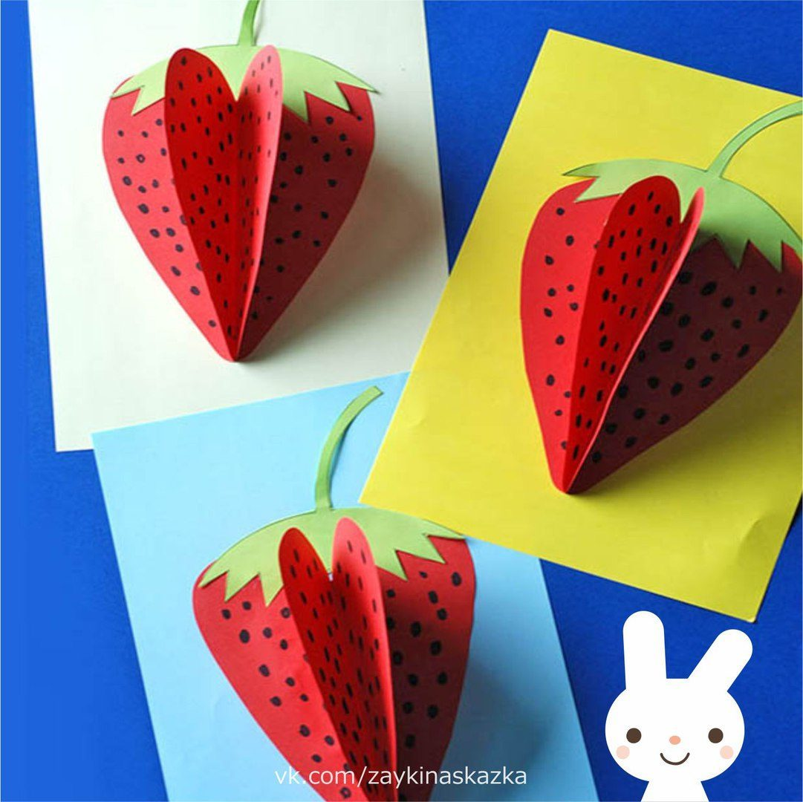
https://i.mycdn.me/i?r=AyH4iRPQ2q0otWIFepML2LxRbatRQ2Dh2hDOrwVqCKezew
